在制作dedecms模板的过程中经常会用到一些默认dedecms没有的字段，
如：
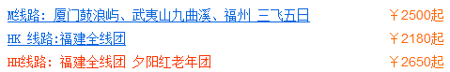
这里的价格的调用，dedecms默认是没有这个标签的，那我们如果实现这个价格的调用呢？
在这里我们就需要使用到dedecms模型里的自定义字段了，下面我们以dedecms5.6为例介绍一下dedecms字段的添加和调用方法。（5.3版本后的所以版本的自定义字段的添加和调用相同）
首先我们打开网站后台，点击左侧的“核心”，找到模型管理，这是就可以看到“内容模型管理”的选项卡了。如图：
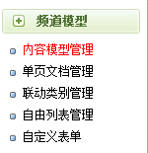
点击进入“内容模型管理”这是右侧会显示相应的各个模型了，下面我们以文章模型为例讲解自定义字段的添加。
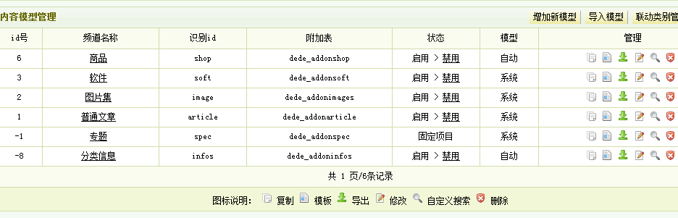
点击右侧的更改小图标进入文章模型的管理页面。
这是我们会看到有“基本设置”和“字段管理”2个选项。我们选择字段管理选项进入。
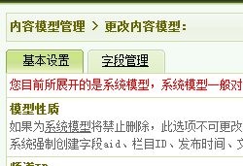
进入以后我们会看到有个“添加新字段”的按钮
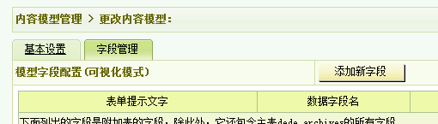
点击“添加新字段”按钮进入，这时看到的就是添加字段的界面了。
我们以上面讲到的价格字段为例进行一个实例操作的讲解，如下图：
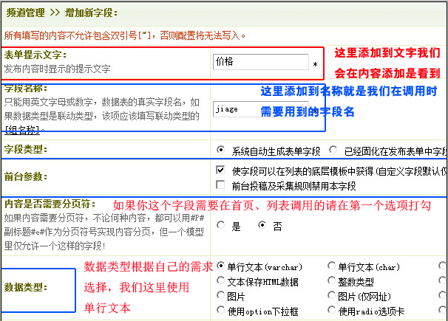
全部添加好后点击确定即可。然后我们进入栏目管理，开始添加内容，打开添加内容页面后我们会看到一个关于价格的内容输入框
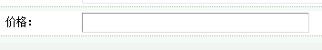
这个就是我们刚刚添加到关于价格的字段。
到这里就已经讲完关于dedecms自定义字段的一个添加过程，对于自定义字段的添加需要活学活用才能将这个功能的潜力完全发挥出来。下面讲一下关于自定义字段在dedecms模板中的的调用。
我们以在首页调用为例：
Dedecms模板中默认调用文章标题的标签如下：
{dede:arclist row=6 titlelen=32}
<li><a href="[field:arcurl/]">[field:title/]</a></li>
{/dede:arclist}
那么我们调用自定义字段就是在这个基础上加以修改来实现的，我们还是以最开始提到的价格为例，具体标签表现为：
{dede:arclist row=8 titlelen=32 addfields='jiage' channelid='1'}
<li><span>￥[field:jiage/]起</span><a href="[field:arcurl/]">[field:title/]</a></li>
{/dede:arclist}
我们可以看到和第一个标签比较起来有2个不同的地方：
- 在{dede:arclist row=6 titlelen=32}处多出了addfields='jiage' channelid='1' ，其中addfields='jiage'表示的是指定要获得的字段 addfields='字段1,字段' channelid='1' 表示的是该字段是属于哪个模型的，我们这里是指文章模型里添加到所以channelid=的值为1..。
确定文章模型的的ID是多少，我们里在文章模型管理里找到如下图红色框内的就是模型ID
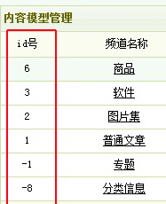
- 还多出一个“[field:jiage/]”这个就是我们在添加字段时添加到字段名了。

如果你需要在列表页中的{dede:list}里调用自定义字段的话直接添加 “[field:jiage/]” 就可以了，但前提条件是你添加字段的时候必须选择了
该项参数。

以上就是关于dedecms自定义字段的添加和调用方法。

